МИНИСТЕРСТВО СВЯЗИ И ИНФОРМАТИЗАЦИИ РЕСПУБЛИКИ БЕЛАРУСЬ

Учреждение образования

«БЕЛОРУССКАЯ ГОСУДАРСТВЕННАЯ АКАДЕМИЯ СВЯЗИ»

ФАКУЛЬТЕТ ЭЛЕКТРОСВЯЗИ

КАФЕДРА ПОСТ

Основы и методологии программирования

Отчет по лабораторной работе №8

Выполнила студентка гр. АП491 Шкундич А.А.

Руководитель Рогалевич П.И.

Минск 2024

«Написание программ с использованием динамических массивов и указателей»

**Цель:** научиться использовать операции динамического выделения и освобождения памяти на примере работы с одномерными и двумерными массивами в языке программирования С++.

*Задание 1*

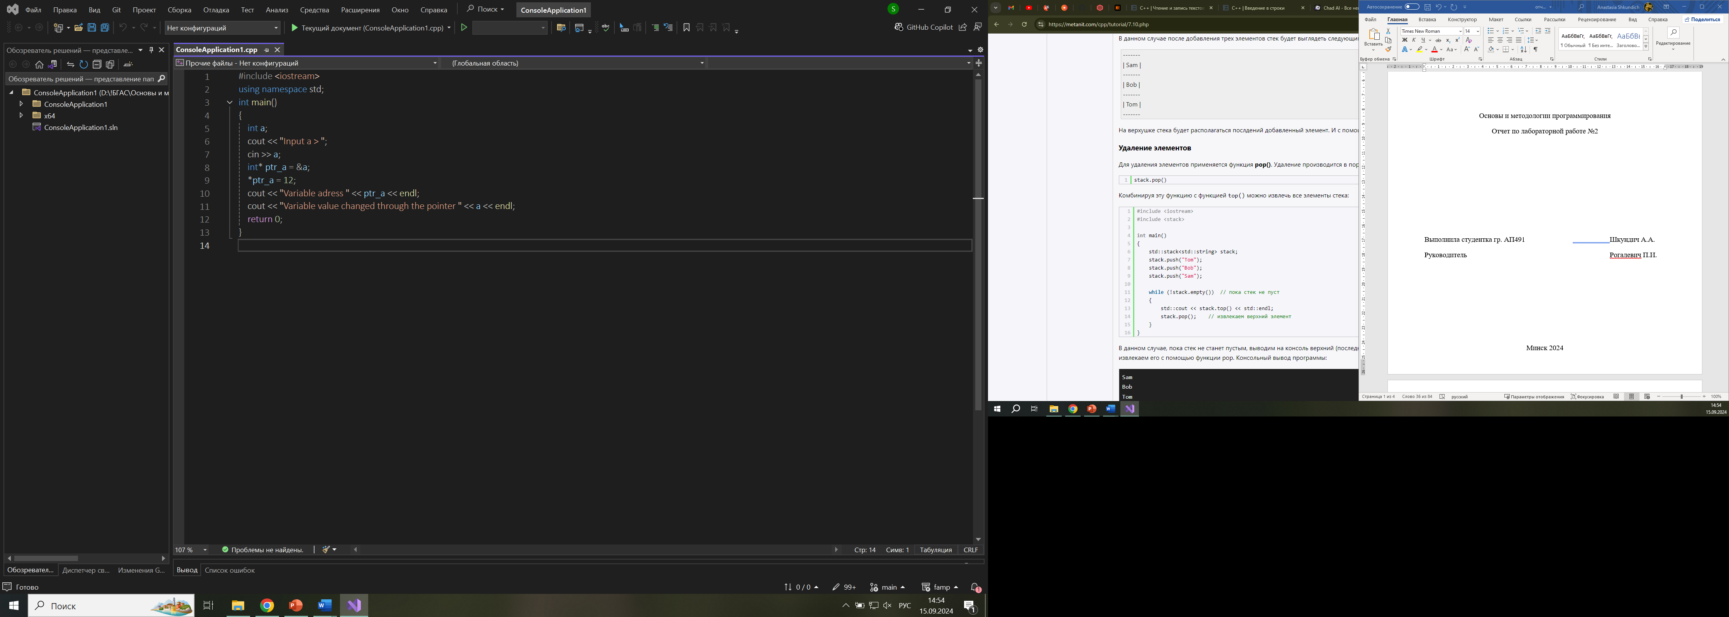

*Задание 2*

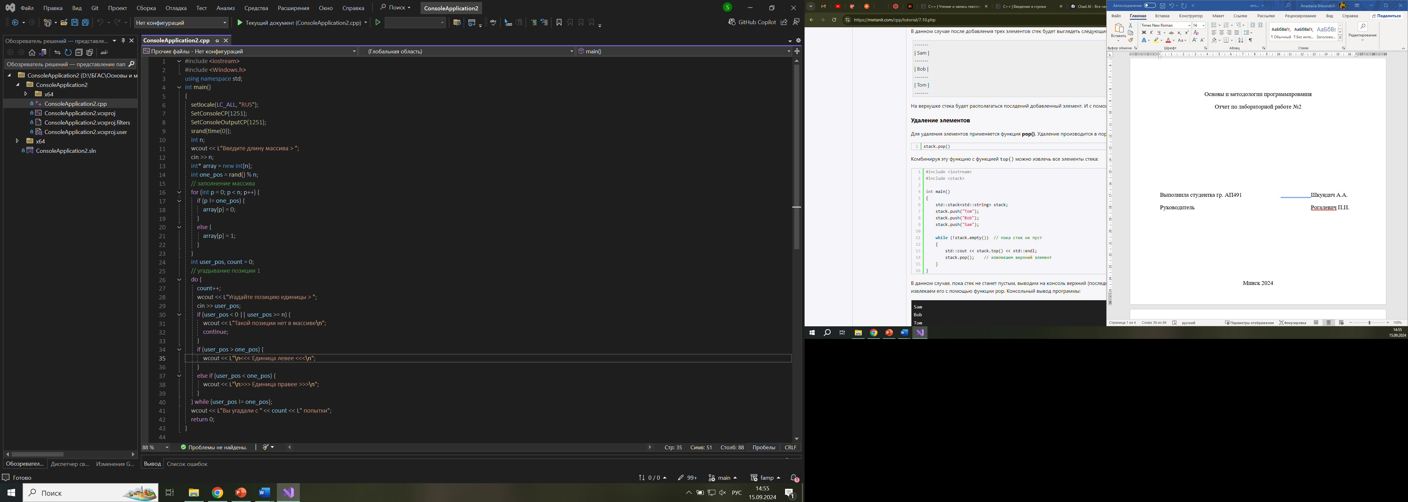

*Задание 3*

